NUME .......................................................................................... DATA ..............................................................
MATEMATICĂ ȘI EXPLORAREA MEDIULUI
- NUMĂRĂ PĂSĂRILE DE LA GRĂDINA ZOOLOGICĂ ȘI NOTEAZĂ ÎN CĂSUȚĂ NUMĂRUL ACESTORA.
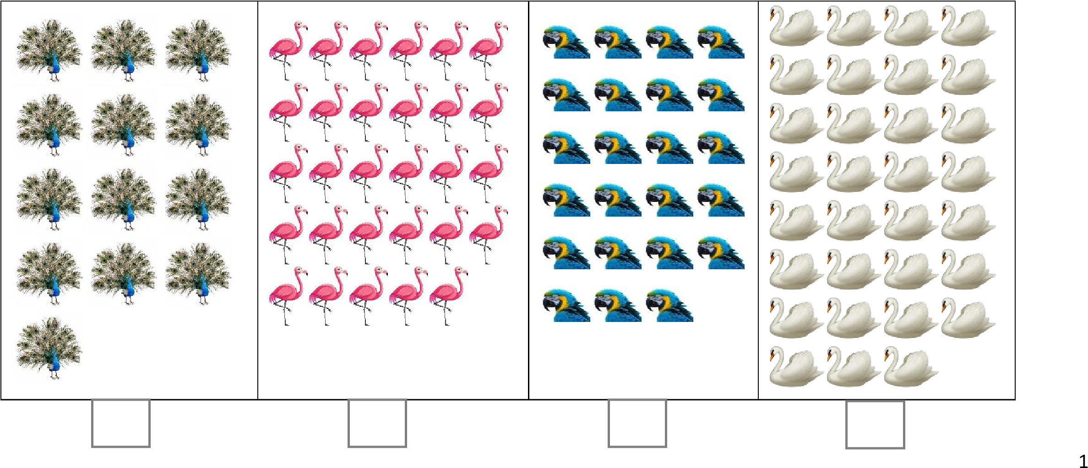
8 |  | 9 |  |  |  |  |  |  |  |  |  |  |  |  |  | 16
- DESCOPERĂ REGULA ȘI NUMEROTEAZĂ CORESPUNZĂTOR.
22 |  | 21 |  |  |  |  |  |  |  |  |  |  |  |  |  | 14

28
25 |  | 22 |  |  |  |  |  |  |  | 10

8 |  | 10 |  |  |  |  |  |  |  |  |  | 20

- GĂSEȘTE VECINII FIECĂRUI ADĂPOST.


20

16

27

30

11

- COMPARĂ CANTITĂȚILE DE HRANĂ PENTRU ANIMALE, FOLOSIND SEMNELE <, > , =.


23

12

19

29

16

16

31

13

- ORDONEAZĂ:
27
8 |  | 17
20 |  | 3 |  | 21
  - CRESCĂTOR NUMERELE.

  - DESCRESCĂTOR NUMERELE ADĂPOSTURILOR PENTRU PĂSĂRI
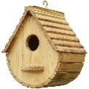

1 |  | 13 |  | 23 |  | 30 |  | 10 |  | 14 |  | 22

6 CALCULEAZĂ CU AJUTORUL AXEI:

- AFLĂ SUMA NUMERELOR 14 ȘI 4, 19 ȘI 3, 25 ȘI 5, 18 ȘI 5, 27 ȘI 4, 9 ȘI 8.
_______________________ _________________________ __________________________
________________________ _________________________ __________________________
B.AFLĂ DIFERENȚA NUMERELOR 13 ȘI 4, 29 ȘI 3, 31 ȘI 5, 11 ȘI 2, 16 ȘI 9, 20 ȘI 5.
________________________ _________________________ __________________________
________________________ _________________________ __________________________
- LA GRĂDINA ZOOLOGICĂ AU FOST ADUSE 10 BROSCUȚE ȚESTOASE. ELE VOR FI REPARTIZATE CÂTE DOUĂ ÎNTR-UN
ADĂPOST. GRUPEAZĂ-LE!

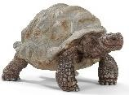
DE CÂTE ADĂPOSTURI ESTE NEVOIE PENTRU ELE? ALEGE RĂSPUNSUL CORECT.
A. 10 B. 4 C. 5 D. 2

- LEII AU NEVOIE DE HRANĂ. DESENEAZĂ O FARFURIE ÎN COLȚUL DIN STÂNGA SUS ȘI UNA ÎN COLȚUL DIN DREAPTA JOS A CUȘTII LOR.
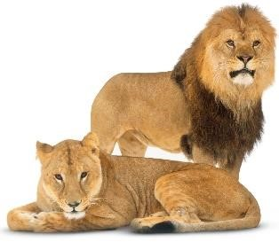

- CĂȚELUȘUL NERO ARE NEVOIE DE O CĂSUȚĂ. DESENEAZ-O, FOLOSIND TOATE FIGURILE GEOMETRICE ÎNVĂȚATE.

- .DACĂ ÎȚI CUNOȘTI DATA NAȘTERII, AI REDUCERE 20 % LA BILETUL DE INTRARE LA GRĂDINA ZOOLOGICĂ.
NOTEAZĂ ÎN CĂSUȚA DE MAI JOS DATA NAȘTERII TALE.
ACUM BILETUL COSTĂ 16 LEI. ALEGE PRIN ÎNCERCUIRE BANCNOTELE NECESARE.



CUM ȚI-AI DORI SĂ FIE VREMEA ÎN ZIUA CÂND VEI VIZITA GRĂDINA ZOOLOGICĂ? ÎNCERCUIEȘTE FENOMENUL METEO DORIT.

11.AŞAZĂ ÎN ORDINE CUVINTELE PENTRU A FORMA O PROPOZIŢIE ŞI SCRIE PROPOZIŢIA OBŢINUTĂ:
CLASA , SUNT , ELEV, ÎN, PREGĂTITOARE
.......................................................................................................................................
SCRIU , EU , FRUMOS
.......................................................................................................................................
12.SCRIE CÂTE O PROPOZIŢIE CU CUVINTELE DATE: KIWI, KARINA, KAKI.
........................................................................................................................................................................
...........................................................................................................................................................................
.............................................................................................................................................................................

EVALUARE FINALĂ
MATEMATICĂ ȘI EXPLORAREA MEDIULUI
CLASA PREGĂTITOARE
- COMPETENTE SPECIFICE :
  - RECUNOAŞTEREA ŞI SCRIEREA NUMERELOR ÎN CONCENTRUL 0-31
  - COMPARAREA NUMERELOR ÎN CONCENTRUL 0-31
  - ORDONAREA NUMERELOR ÎN CONCENTRUL 0-31, FOLOSIND POZIŢIONAREA PE AXA NUMERELOR
  - EFECTUAREA DE ADUNĂRI ŞI SCĂDERI ÎN CONCENTRUL 0-31, PRIN ADĂUGAREA /EXTRAGEREA A 1-5 ELEMENTE DINTR-O MULŢIME DATĂ
  - EFECTUAREA DE ADUNĂRI REPETATE/ SCĂDERI REPETATE PRIN NUMĂRARE ŞI REPREZENTĂRI OBIECTUALE ÎN CONCENTRUL 0-31
  - UTILIZAREA UNOR DENUMIRI ŞI SIMBOLURI MATEMATICE (SUMĂ, TOTAL, DIFERENŢĂ, =, +. -) ÎN REZOLVAREA ŞI/SAU COMPUNEREA DE PROBLEME
  - ORIENTAREA ŞI MIŞCAREA ÎN SPAŢIU ÎN RAPORT CU REPERE/DIRECŢII PRECIZATE, FOLOSIND SINTAGME DE TIPUL: ÎN, PE, DEASUPRA, DEDESUBT, LÂNGĂ, ÎN FAŢA, ÎN SPATELE, SUS, JOS, STÂNGA, DREAPTA, ORIZONTAL, VERTICAL, OBLIC
  - IDENTIFICAREA UNOR FORME GEOMETRICE PLANE (PĂTRAT, TRIUNGHI, DREPTUNGHI, CERC) ŞI A UNOR CORPURI GEOMETRICE (CUB, CUBOID, SFERĂ) ÎN OBIECTE MANIPULATE DE COPII ŞI ÎN MEDIUL ÎNCONJURĂTOR
  - UTILIZAREA UNOR UNITĂŢI DE MĂSURĂ PENTRU DETERMINAREA/ ESTIMAREA DURATELOR UNOR EVENIMENTE FAMILIARE
  - REALIZAREA UNOR SCHIMBURI ECHIVALENTE VALORIC FOLOSIND REPREZENTĂRI NECONVENŢIONALE ÎN PROBLEME-JOC SIMPLE DE TIP VENITURI-CHELTUIELI, CU NUMERE DIN CONCENTRUL 0-31 2. INDICATORI :
NR. CRT. | ITEMUL |  | PERFORMANȚA
NR. CRT. | ITEMUL | REALIZAT | ÎN CURS DE REALIZARE | NEREALIZAT
1. | NUMĂRĂ ELEMENTELE DIN MULȚIME | 4 SITUAȚII | 2-3 SITUAȚII | 1 SITUAȚIE
2. | COMPLETEAZĂ ȘIRUL DE NUMERE, RESPECTÂND REGULA | TOATE ȘIRURILE | 2-3 ȘIRURI | 1 ȘIR
3. | SCRIE VECINII NUMERELOR | TOATE SITUAȚIILE | 3-4 SITUAȚII | 1 SITUAȚIE
4. | COMPARĂ NUMERELE | 4 SITUAȚII | 2-3 SITUAȚII | 1 SITUAȚIE
5. | ORDONEAZĂ NUMERELE CRESCĂTOR | TOATE NUMERELE | 1-2 GREȘELI | > 3 GREȘELI
5. | ORDONEAZĂ NUMERELE DESCRESCĂTOR | TOATE NUMERELE | 1-2 GREȘELI | > 3 GREȘELI
6. | CALCULEAZĂ SUMA NUMERELOR | TOATE REZULTATELE CORECTE | 2-3 GREȘELI | >3 GREȘELI
6. | CALCULEAZĂ DIFERENȚA NUMERELOR | TOATE REZULTATELE CORECTE | 2-3 GREȘELI | >3 GREȘELI
7. | EFECTUEAZĂ ADUNĂRI/SCĂDERI REPETATE | RĂSPUNS CORECT | GRUPARE CORECTĂ A ELEMENTELOR, RĂSPUNS GREȘIT | GRUPAREA INCORECTĂ A ELEMENTELOR, RĂSPUNS GREȘIT
8. | ORIENTAREA ÎN SPAȚIU | TOATE DIRECTIILE CORECTE | O DIRECȚIE CORECTĂ | AMBELE DIRECȚII GREȘITE
4
9. | REPRODUCEREA FORMELOR GEOMETRICE PLANE | DESENAREA CORECTĂ A CELOR PATRU FIGURI GEOMETRICE ȘI REALIZAREA OBIECTULUI CERUT | DESENAREA A 3-4 FIGURI GEOMETRICE, FĂRĂ REALIZAREA OBIECTULUI CERUT | DESENAREA UNEI FIGURI GEOMETRICE, FĂRĂ REALIZAREA OBIECTULUI CERUT
10. | IDENTIFICAREA ELEMENTELOR CARACTERISTICE ANOTIMPURILOR | 4 SITUAȚII | 2-3 SITUAȚII | 1 SITUAȚIE
11. | PLASEAZĂ UN EVENIMENT ÎN TIMP | ALEGE ZIUA CORECTĂ | ALEGE ZIUA DE AZI | ALEGE O ALTĂ ZI
12. | SCRIE DATA NAȘTERII | ZI, LUNĂ, AN | ZI, LUNĂ | LUNA
12. | ALEGE BANCNOTE | TOATE BANCNOTELE CORECTE | O BANCNOTĂ ÎN PLUS/MINUS | NU ALEGE NICIO BANCNOTĂ

5

REZULTATELE PROBEI DE EVALUARE:
R (REALIZAT) , C (ÎN CURS DE REALIZARE), N (NEREALIZAT)

NR. CRT. | NUMELE ȘI PRENUMELE | I1 | I2 | I3 | I₄ | I₅ | I₆ | I₇ | I₈ | I₉ | I10 | I11 | I12
1.
2.
3.
4.
5.
6.
7.
8.
9.
10.
11.
12.
13.
14.
15.
6

OBSERVAȚII:
___________________________________________________________________________________________________________
___________________________________________________________________________________________________________
___________________________________________________________________________________________________________
___________________________________________________________________________________________________________
___________________________________________________________________________________________________________

